7 класс
КАЛЕНДАРНО-ТЕМАТИЧЕСКОЕ ПЛАНИРОВАНИЕ
ПО БИОЛОГИИ
(ЗАОЧНОЕ ОТДЕЛЕНИЕ)
2019/2020 учебный год
Количество зачетных работ: 4
Базовый учебник - «Биология. Многообразие живых организмов» 7 класс. 2009 год. Авторы: В.Б.Захаров, Н.И.Сонин.

Дата | № зачёта | Содержание | Задание для самоподготовки
19.10 | Зачёт  №1  ТЕСТ | Введение | 5-10
 |  | Царство прокариоты  Царство Прокариоты | 11-20
 |  | Царство грибы  Царство Грибы | 21-36
 |  | Царство Растения. Подцарство низшие растения и Подцарство высшие споровые растения | 40-65
14.12 | Зачёт  №2  ТЕСТ | Царство Растения. Высшие семенные растения | 66-86
 |  | Царство Животные. Подцарство  Одноклеточные. | 87-98
 |  | Подцарство Многоклеточные. | 99-131
29.02 | Зачёт  №3  ТЕСТ | Царство Животные. Подцарство Многоклеточные | 132-207
16.05 | Зачёт  №4  ТЕСТ | Царство Животные. Подцарство Многоклеточные | 208-248
 |  | Вирусы | 249-253

Ученик должен:

1.Знать основные понятия, термины по темам.
2.Уметь ответить на вопросы после каждого параграфа
3.Выполнить контрольную работу и выслать на электронную почту за неделю до зачетного дня по электронному адресу shutov@land.ru
4.Быть готовым ответить на вопросы по отработанному материалу в дополнение к тесту

Контрольная работа № 1 (выслать до 12.10)
1.Дай определение понятиям: вид, род, семейство, систематика, популяция, изменчивость, искусственный отбор, борьба за существование
2. Нарисуй разнообразные формы клеток бактерий. Назови их.
3. Составь кластер классификации грибов.
4. Перечисли основные признаки растений.
5. Заполни таблицу:
Низшие растения  (примеры) | признаки | Высшие растения  (примеры) | признаки

Контрольная работа № 2 (выслать до 07.12)
1.Зарисуй строение высшего покрытосеменного растения, обозначь его органы.
2.Подпиши название частей цветка, обозначенных на рисунке. Дай определение процессу, изображенному на нем.
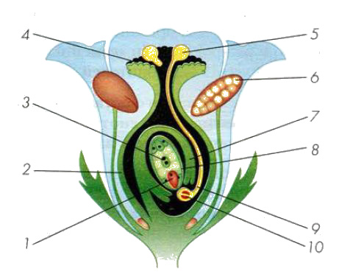
3.Составь рассказ об интересующем тебя растении, зарисуй его.
4.Перечисли основные признаки животных.
5.Охарактеризуй Подцарство Одноклеточные, составь их классификацию в виде кластера.
6.Какой процесс изображен на рисунке, расскажи о нем.
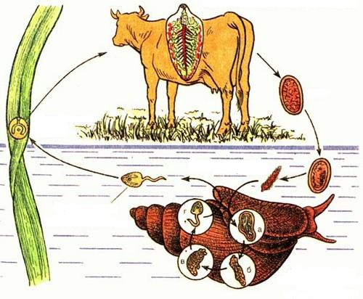

Контрольная работа №3 (выслать до 22.02)
1.Чем отличаются Черепные и Бесчерепные. Приведи примеры названных групп.
2.Сравни системы органов названных групп животных:
Система органов | рыбы | земноводные | пресмыкающиеся
1.кровеносная
2.пищеварительная
3.выделительная
4.дыхательная
5.половая

Контрольная работа № 4 (выслать до09.05)
1. Сравни системы органов названных групп животных:

Система органов | птицы | млекопитающие
1.кровеносная
2.пищеварительная
3.выделительная
4.дыхательная
5.половая

2.Расскажи об одном из животных Класса Птицы. Почему ты выбрал именно его?
3.Зарисуй схему строения вируса-бактериофага и сделай подписи к нему. Привиди примеры заболеваний, вызываемых вирусами.

Учитель Шутов В.П.
shutov@land.ru

